**Марганцевые сульфосоли из брекчий Воронцовского месторождения (Северный Урал): новые данные**

Сандалов Ф.Д1., Варламов Д.А.2, Рассомахин М.А.1, Степанов С.Ю.1, Белогуб Е.В.1,3

1Институт минералогии ЮУ ФНЦ МиГ УрО РАН, 456317, Миаcс, тер. Ильменский заповедник

2Институт экспериментальной минералогии РАН, 142432, Черноголовка, ул. Академика Осипьяна, 4

3Санкт-Петербургский государственный университет, 1990344, Санкт-Петербург, Университетская наб., 7/9

Воронцовское золоторудное месторождение является уникальным минералогическим объектом по части находок специфичных и редких сульфосолей Tl, Pb, Hg, Cu, Mn. Минералогия Воронцовки детально и систематически исследована А.В. Касаткиным и соавторами (Kasatkin et al., 2022), однако некоторые аспекты минералогии сульфидов и сульфосолей всё ещё остаются не раскрытыми. Так, при исследовании свежего каменного материала были получены принципиально новые данные по химическому составу и изоморфизму простых сульфидов и сульфосолей (Сандалов и др., 2024; данная работа).

Среди сульфидов и сульфосолей марганца известно 24 минеральных вида, в которых Mn является видообразующим элементом. Марганцевые сульфосоли в природе встречаются довольно редко, наибольшее их разнообразие отмечено в двух месторождениях мира – полиметаллическом Ag-Mn-Pb-Zn месторождении Учуччакуа (Перу, Bussel et al., 1990) и в рудах Воронцовки. В обоих объектах к настоящему моменту открыто по 5 минеральных видов с Mn в качестве основного компонента. Для Воронцовского месторождения это клерит MnSb2S4 (Мурзин и др., 1996),а также люборжакит Mn2AsSbS5(Kasatkin et., 2020) и три таллийсодержащие марганцевые сульфосоли: ауэрбахит MnTl2As2S5, гладковскиит MnTlAs3S6, цыганкоит Mn8Tl8Hg2(Sb21Pb2Tl)Σ24S48(см. Kasatkin et al., 2022). Две фазы системы Mn–Ag–Pb–Tl–As–Sb–S с составами, отличающимися от известных видов, остаются недоизученными.

В настоящей работе получены новые минералогические данные по клериту и люборжакиту, а также идентифицирован потенциально новый минерал (фаза 1) в системе Ag-Cu-Mn-Pb-As-Sb-S. Эти минералы установлены карбонатных брекчиях, наиболее поздних рудных образованиях месторождения, в ассоциации с реальгаром, аурипигментом, пиритом, дальнегроитом Tl4Pb2(As,Sb)20S34, шабурнеитом Tl4Pb2(Sb,As)20S34, акташитом Cu6Hg3As4S12, андоритом AgPbSb3S6, антимонитом, колорадоитом, высокопробным самородным золотом, марганецсодержащими сфалеритом и кальцитом, баритом, кварцем.

Изучены отдельные зерна и агрегаты сульфидов и сульфосолей размером от 100 мкм до 2 мм, полученные при травлении карбонатных брекчий в разбавленной соляной кислоте. Химический состав, минеральные ассоциации и взаимоотношения минералов исследованы методами оптической и электронной микроскопии и электронно-зондового микроанализа с помощью электронных микроскопов Tescan VEGA-II XMU с ЭДС (INCA Energy 450) в ИЭМ РАН (г. Черноголовка), а также VEGA-3 Tescan с ЭДС Oxford Instruments X-act в Институте минералогии (ЮУ ФНЦ МиГ УрО РАН, г. Миасс). Так, все три исследованные фазы находятся в тесных срастаниях с реальгаром (рис. 1), причем клерит является довольно распространённым минералом в этой ассоциации. В клерите встречаются сингенетические включения реальгара, а также протогенетические включения хлорапатита. Люборжакит зафиксирован в основном в парагенезисе с клеритом и реальгаром, реже с минералами группы шабурнеита. Фаза 1 образует чёрные непрозрачные ксеноморфные включения с металлическим блеском в реальгаре, замещается дальнегроитом (рис. 1, а) и редко содержит микронные включения андорита AgPbSb3S6 и шабурнеита. В отражённом свете фаза I белая (ассоциирующий клерит выглядит желтоватым), плеохроизм не обнаружен; в скрещенных николях слабо анизотропна в темно-серых тонах.

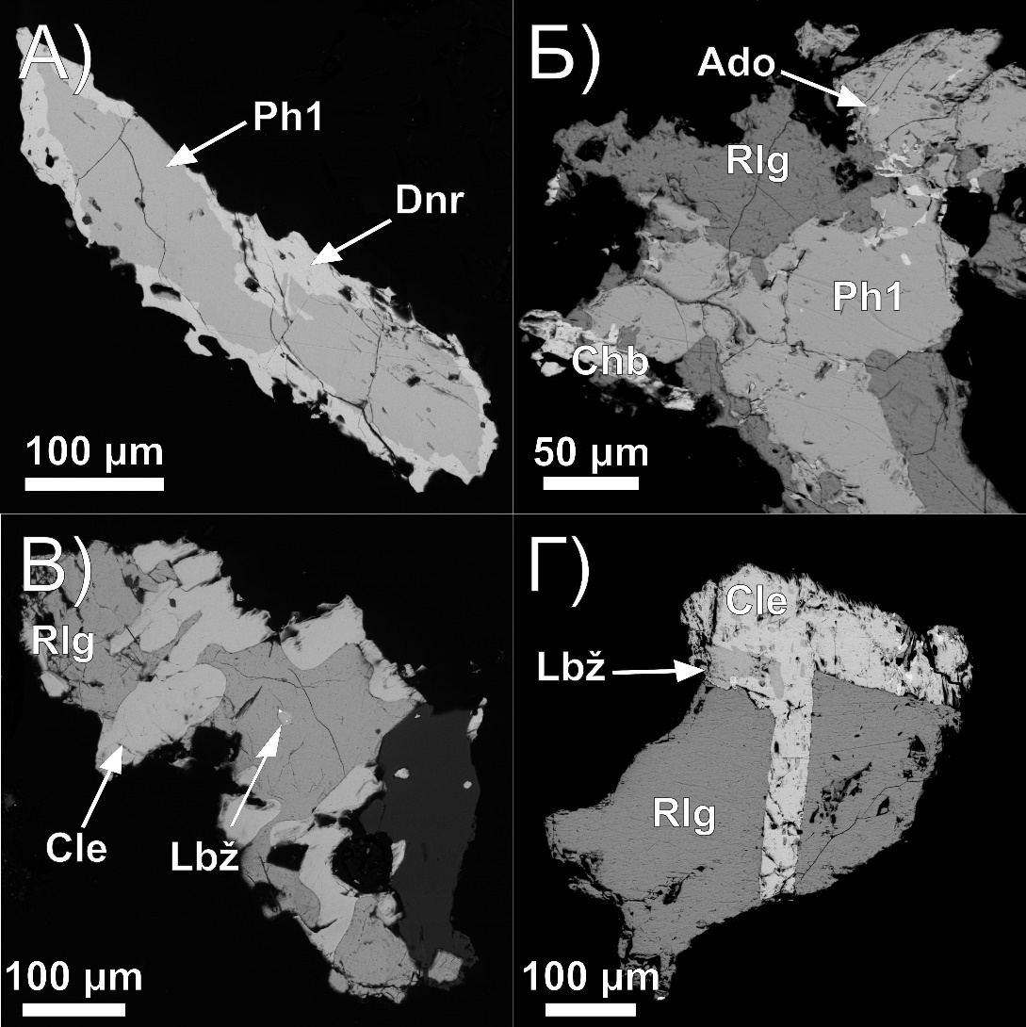

*Рисунок 1. Сульфосоли в системе Mn-As-Sb-S и Ag-Cu-Mn-Pb-As-Sb-S из карбонатных брекчий Воронцовского месторождения: а – потенциально новый минерал «фаза 1» (Ph1 см. табл. 1, ан.1–5) замещается дальнегроитом (Dnr), б – фаза 1 с включениями андорита (Ado) в срастании с реальгаром (Rlg) и шабурнеитом (Chb), в – реальгар с клеритом (Cle) и включением люборжакита (Lb $\check{z}$), г – включение люборжакита в клерите в парагенезисе с реальгаром. РЭМ-изображения в отражённых электронах.*

Представительные анализы изученных минералов даны в таблице 1. В химическом составе клерита установлены примеси As, Fe, Cu. Примесь As присутствует во всех анализах клерита (n = 50) и колеблется от 2.9 до 9.3 мас. % As. Примечательно, что не содержащий As клерит в литературе не описан (Мурзин и др., 1996; Мурзин, Варламов, 2010; Kasatkin et al., 2022). Вероятно, этот элемент стабилизирует структуру ромбического MnSb2S4 в природных условиях. В клерите установлены небольшие количества примесей (мас. %): Fe до 0.9, Ag до 0.6, Cu до 0.5. Ранее в клерите они не отмечались, как и столь высокое содержание As. Исследованный люборжакит обогащен примесями (мас. %) Pb (до 6.1), Cu (до 2.3) и Ag (до 4.2), также в составе отмечено небольшое количество Fe, что тоже является новыми данными. Фаза 1 хорошо рассчитывается на сумму атомов, равную 22 (табл. 1), идеализированную формулу можно представить в виде Mn3CuPb(As,Sb)5S12, а Ag и Fe в составе, вероятно, являются примесными компонентами.

Таблица 1. Химический состав клерита, люборжакита и фазы I.

|  |  |  |  |  |  |  |  |  |  |
| --- | --- | --- | --- | --- | --- | --- | --- | --- | --- |
| Анализ | Массовые % элементов | | | | | | | | Сумма эл. |
| S | Mn | Fe | Cu | As | Ag | Sb | Pb |
| 1 | 29.55 | 12.40 | 0.23 | 4.31 | 18.13 | 0.94 | 18.14 | 14.16 | 97.86 |
| 2 | 28.48 | 11.82 | - | 2.93 | 14.27 | 2.12 | 23.22 | 16.42 | 99.26 |
| 3 | 28.53 | 12.32 | - | 3.60 | 14.66 | 1.49 | 20.92 | 16.54 | 98.06 |
| 4 | 29.17 | 12.61 | - | 3.23 | 19.29 | 1.00 | 16.50 | 16.78 | 98.58 |
| 5 | 28.60 | 12.03 | 0.28 | 4.10 | 16.90 | 1.08 | 17.21 | 18.04 | 98.24 |
| 6 | 31.67 | 18.32 | - | 0.26 | 13.35 | 1.45 | 28.80 | 6.11 | 99.96 |
| 7 | 32.73 | 18.80 | 0.33 | 0.52 | 13.56 | 1.44 | 29.37 | 2.14 | 98.89 |
| 8 | 32.67 | 20.08 | - | - | 14.77 | - | 28.32 | 3.78 | 99.62 |
| 9 | 30.85 | 13.11 | 0.28 | - | 4.40 | 0.22 | 51.01 | - | 99.87 |
| 10 | 31.09 | 12.98 | - | 0.48 | 4.53 | 0.35 | 51.66 | - | 101.09 |
| 11 | 30.47 | 12.78 | - | - | 4.16 | - | 52.37 | - | 99.78 |
| 12 | 30.21 | 13.14 | - | - | 4.40 | - | 50.83 | - | 98.58 |
| 13 | 29.91 | 12.74 | - | - | 4.15 | - | 51.18 | - | 97.98 |
| 1 | Mn2.94Ag0.11Fe0.05Cu0.88Pb0.89As3.16Sb1.94S12.02 | | | | | | | | Ph1 |
| 2 | Mn2.90Ag0.27Cu0.62Pb1.07As2.57Sb2.57S11.99 | | | | | | | | Ph1 |
| 3 | Mn3.02Ag0.19Cu0.76Pb1.08As2.64Sb2.32S12.00 | | | | | | | | Ph1 |
| 4 | Mn3.02Ag0.12Cu0.67Pb1.06As3.38Sb1.78S11.96 | | | | | | | | Ph1 |
| 5 | Mn2.93Ag0.13Fe0.07Cu0.86Pb1.16As3.02Sb1.89S11.93 | | | | | | | | Ph1 |
| 6 | Mn1.68Pb0.15Ag0.07Cu0.02Sb1.19As0.90S4.99 | | | | | | | | Люборжакит |
| 7 | Mn1.69Pb0.05Fe0.03Ag0.07Cu0.04Sb1.19As0.89S5.04 | | | | | | | | Люборжакит |
| 8 | Mn1.80Pb0.09Sb1.14As0.97S5.00 | | | | | | | | Люборжакит |
| 9 | Mn0.99Fe0.02Ag0.01Sb1.74As0.24S4.00 | | | | | | | | Клерит |
| 10 | Mn0.97Cu0.03Ag0.01Sb1.75As0.25S3.99 | | | | | | | | Клерит |
| 11 | Mn0.98Sb1.80As0.23S3.99 | | | | | | | | Клерит |
| 12 | Mn1.01Sb1.76As0.25S3.98 | | | | | | | | Клерит |
| 13 | Mn0.99Sb1.79As0.24S3.98 | | | | | | | | Клерит |

*Примечание. Эмпирические формулы минералов рассчитаны на 9 ат. (люборжакит), 7 ат. (клерит) и 22 ат. (фаза 1).*

Формирование дюборжакита и клерита могло происходить при отложении поздней рудной золото-пирит-реальгаровой ассоциации в карбонатных брекчиях при температуре от 260 до 110 °С и ниже (Vikentyev et al., 2018) двумя способами:

1. В результате распада гипотетической высокотемпературной протофазы Mn(SbAs)S4 (упомянутой в: Мурзин, Варламов, 2010) при остывании согласно реакции: 3Mn(SbAs)S4 → MnSb2S4 + Mn2SbAsS5 + As2S3,
2. В ходе метасоматического преобразования первичных сульфидов марганца, мышьяка, сурьмы согласно реакции: 9MnS + 3Sb2S3 + 2As2S3 → 4Mn2SbAsS5 + MnSb2S4.

Формирование фазы I происходило в иной локальной геохимической обстановке: при относительном обогащении системы Cu, Pb, Ag и Tl.

*Работа выполнена в рамках госбюджетной темы № 122062100023-5. Предварительные аналитические исследования проведены в РЦ «Геомодель» НП СПбГУ, в рамках проекта 116234388.*

**Литература**

Викентьев И.В., Тюкова Е.Э., Мурзин В.В., Викентьева О.В., Павлов Л.Г. Воронцовское золоторудное месторождение. Геология, формы золота, генезис. Екатеринбург. Форт Диалог-Исеть. 2016. 206 с.

Мурзин В.В., Бушмакин А.Ф., Суставов С.Г., Щербачев Д.К. Клерит MnSb2S4-новый минерал из Воронцовского золоторудного месторождения (Урал) // ЗВМО. 1996. Ч. 125. № 3. С. 95−101.

Мурзин В.В., Варламов Д.А. Золото-сульфидно-сульфосольный парагенезис минералов из брекчий с кремнистыми обломками Воронцовского месторождения (Средний Урал) // Вестник Уральского отделения Российского минералогического общества. 2010. № 7. С. 92−100.

Сандалов Ф.Д., Рассомахин М.А., Степанов С.Ю., Белогуб Е.В. Зональные метациннабаритовые агрегаты из брекчий Воронцовского месторождения (Северный Урал): Химический состав, включения, онтогенические особенности // Материалы Годичного собрания РМО «Минералогические исследования в интересах развития минерально-сырьевого комплекса России и создания современных технологий». Апатиты, 16–21 сентября 2024 г. Апатиты: Изд-во ФИЦ КНЦ РАН. 2024. С. 86–87.

Bussell M.A., Alpers C.N., Petersen U., Shepherd T.J., Bermudez C., Baxter A.N. The Ag-Mn-Pb-Zn vein, replacement, and skarn deposits of Uchucchacua, Peru; studies of structure, mineralogy, metal zoning, Sr isotopes, and fluid inclusions // Economic Geology. 1990. Vol. 85. N 7. P. 1348−1383.

Kasatkin A.V., Makovicky E., Plášil J., Škoda R., Agakhanov A.A., Stepanov S.Y., Palamarchuk, R.S. Luboržákite, Mn2AsSbS5, a new member of pavonite homologous series from Vorontsovskoe gold deposit, Northern Urals, Russia // Mineralogical Magazine. 2020. Vol. 84. N 5. P. 738−745.

Kasatkin A.V., Stepanov S.Y., Tsyganko M.V., Skoda R., Nestola F., Plasil J., Makovicky E., Agakhanov A.A., Palamarchuk R.S. Mineralogy of the Vorontsovskoe gold deposit (Northern Urals) // Mineralogy (Russia). 2022. Vol. 8. N 1. 5–93.

Vikentyev I.V., Tyukova E.E., Vikentyeva O.V., Chugaev A.V., Dubinina E.O., Prokofiev V.Y., Murzin, V.V. Vorontsovka Carlin-style gold deposit in the North Urals: Mineralogy, fluid inclusion and isotope data for genetic model // Chemical Geology. 2020. Vol. 508. P. 144–166.